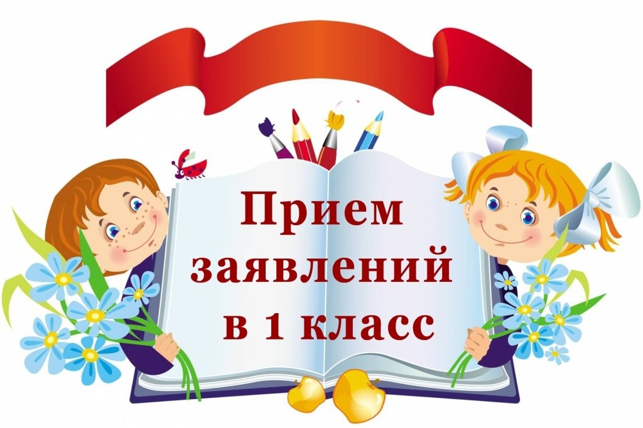

ВНИМАНИЕ!

В НАШЕЙ ШКОЛЕ ВЕДЁТСЯ ПРИЁМ ДЕТЕЙ В 1 КЛАСС!

ОСТАЛОСЬ МЕСТ:
4

